מדוע הפכו מי הבריכה האולימפית ירוקים?
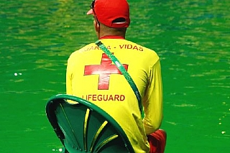
באולימפיאדת ריו 2016 התחוללה מהומה גדולה בקרב המארגנים כאשר מי בריכת השחייה האולימפית הפכו ירוקים פתאום.
התעלומה נפתרה: מישהו שפך כמויות גדולות של מי חמצן למי הבריכה.
כדי שמי בריכת השחייה שלנו יישארו צלולים ונקיים מחיידקים ואצות, יש להוסיף להם חומר מחטא. יש הבוחרים להשתמש במי חמצן (H₂O₂ ) ויש הבוחרים בנתרן תת-כלורי NaOCl (אקונומיקה). ואולם בבריכה שבה משתמשים בנתרן תת-כלורי על מנת לחטא את המים, הוספת מי החמצן עושה פעולה הפוכה!
מי החמצן מנטרלים את יוני התת-כלוריד הנמצאים במי הבריכה שתפקידם למנוע התרבות חיידקים ואצות.
התגובה המתרחשת שניתן לראותה בסרטון :
H₂O₂(aq) + ClO⁻(aq) → Cl⁻(aq) + H₂O(l) + O₂(g)
הופכת את יוני התת-כלוריד ליוני כלוריד למעשה מנטרלת את יכולת החיטוי שלהם.
כנראה שאחד מעובדי התחזוקה רצה להוסיף חיטוי נוסף למי הבריכה וגרם לתוצאה הפוכה.
מכיוון שמי החמצן הגיבו עם יוני התת-כלוריד, אצות ירוקות התרבו באין מפריע במימי הבריכה וגרמו לעכירותה ולצבעה הירוק.

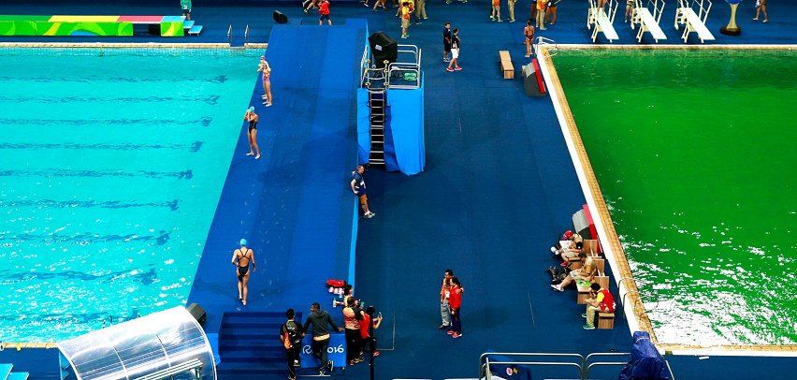

אנשי התחזוקה עבדו קשה במשך השבת האחרונה כדי להחליף את מי הבריכה ולהזינם במטהרים המתאימים.

בהקשר זה תוכלו לעשות עם תלמידיכם פעילות קריאת קטע מדעי לא מוכר: " כלור, מלח בישול ומה שביניהם "

לקריאה נוספת:
- https://www.inverse.com/article/19494-chemical-imbalanced-caused-green-diving-pool-in-2016-rio-olympics
- https://www.inverse.com/article/19679-hydrogen-peroxide-rio-olympic-science-green-pools-mystery-solved

